**Verwerking uitkomsten driehoekstest.**

Als er geen verschil tussen de drie monsters bestaat dan moet het panellid gokken en zal deze een ‘willekeurig’ monster aanwijzen. De kans dat in dit geval het afwijkende monster wordt gekozen is 1/3. Dit is dus de gokkans. Als er dus geen verschil bestaat tussen de drie monsters verwacht je dat een derde deel van het panel het afwijkende aanwijst. Als er wel een waarneembaar verschil is tussen de drie monsters zal meer dan een derde van de panelleden het juiste monster aanwijzen.

**Correctie van het aantal juiste detecties;**

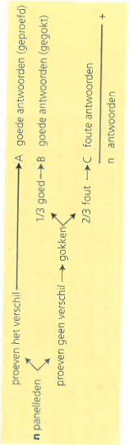

Bereken voor je eigen test hoeveel mensen daadwerkelijk het verschil hebben geproefd door er vanuit te gaan dat 1/3 heeft gegokt. Hieronder zie je een ingevuld voorbeeld, waarbij de donkere cijfers bekend waren.

50 panelleden, waarvan er 26 het verkeerde antwoord hebben gegeven. De helft van deze 26 (altijd de helft) heeft het goede antwoord gegokt, dit zijn er dus 13.

26 +13 = 39 panelleden.

In totaal zijn er 50 panelleden dus; 50 – 39 = 11 panelleden die het juiste antwoord hebben geproefd.

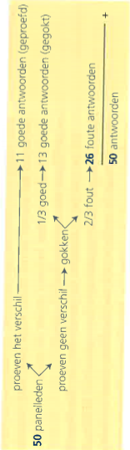

**H0 Verwerpen om te bewijzend dat er meer speelt dan alleen toeval.**

Als je H0 kunt verwerpen kun je ervanuit gaan dat het geen toeval is hoe de panelleden hebben geantwoord en dus dat er een duidelijk verschil is.

Dit kun je doen door onderstaande tabel te gebruiken. Zoek het aantalpanelleden dat aan je test mee hebben gedaan in de linkerkolom. Kijk in de twee volgende tabellen α = 5% en α = 1%.

Er is een significant verschil (betekenisvol, niet toevallig) als het aantal goede antwoorden hoger is dan het aantal dat je af hebt gelezen in de kolom. Waarbij de kans op toeval kleiner is in de kolom van 1%, dan die in de kolom van 5%.

Voorbeeld:

Driehoekstest (dus π = 1/3) met (*n* =) 40 panelleden en *k* = 22 ( goede antwoorden). Toetsing met α = 5%.

Tabel E laat zien dat k= 19 genoeg is om de nulhypothese te verwerpen. Met k = 22 is er dus een significant verschil.

Als je geen significant verschil hebt kun je zeggen dat je light product is gelukt, omdat het dan toeval is dat mensen de juiste hebben aangewezen.

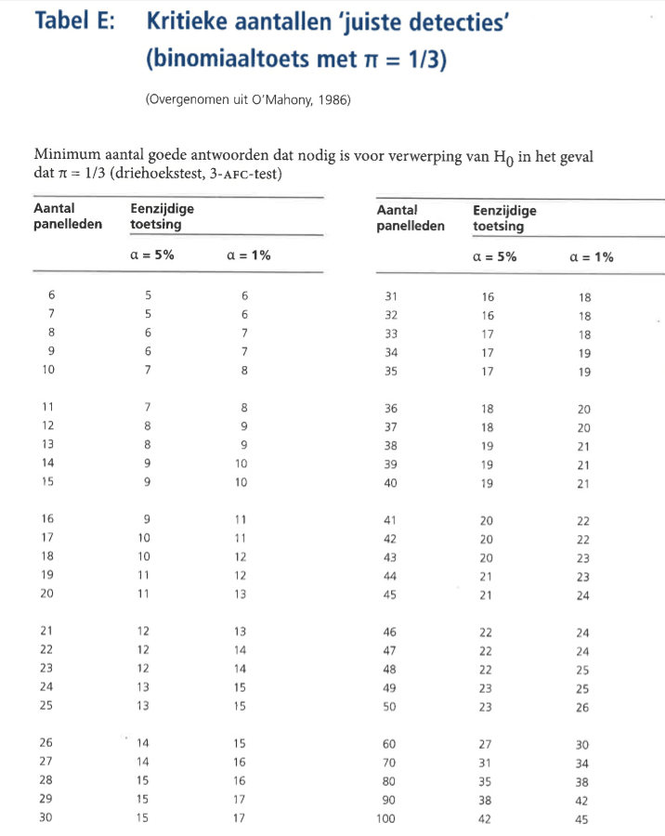

**Extra informatie**

**Zes stappen van Statistische hypothese toetsing;**

1. Je wil nagaan (of bewijzen) dat er meer speelt dan alleen maar toeval.
2. Ga er vervolgens vanuit dat dat juist níet het geval is. Met andere woorden: ga ervan uit dat er alleen maar toeval speelt.*
3. Kies het *significantieniveau α* (doorgaans 1% of 5*%). Dit is het risico ten onrechte te concluderen dat er meer dan alleen toeval speelt*. Als je dit risico wilt beperken kies je een lage α (en omgekeerd).
4. Verzamel gegevens. Bereken met behulp van een toepasselijke theoretische kansverdeling hoe groot de kans is op een zo extreme of nog extremere waarde als in deze ‘streekproef’ is gevonden. Deze kans is *p, de overschrijdingskans*. Hierbij ga je er steeds vanuit dat stap 2 waar is en er dus louter toeval omstandigheden zijn.
5. Vergelijk deze overschrijdingskans met α. Als p kleiner is dan α, is het gestelde bij stap 2 (alléén toeval) waarschijnlijk niet waar. In dat geval spreek je van significatie en wordt stap 6 gezet. Als p groter is dan α, ga er dan voorlopig vanuit dat het gestelde bij stap 2 waar is, en er dus alleen maar toeval heeft gespeeld.
6. Als het gestelde bij stap 2 onjuist is, moet het tegendeel waar zijn. Dan is de gevonden uitkomst niet alleen door het toeval ontstaan en speelt er meer. Dan is het vermoeden van stap 1 dus juist.

* In de tweede stap wordt aangenomen dat er alleen maar toeval speelt. Op deze aanname is het verdere rekenwerk gebaseerd. Deze aanname heet de nulhypothese, H0. Hiermee zeggen we eigenlijk ‘er is niets aan de hand, er speelt alleen maar toeval’. De nulhypothese komt erop neer dat er geen smaakverschil is, at er geen verschil in voorkeur is…

Tegenover deze nulhypothese staan de alternatieve hypothese, H1. Deze staat gelijk aan stap w. Hierin komt naar voren wat de onderzoeker verwacht of wil aantonen. Hiermee zeggen we ‘als de nulhypothese niet opgaat, dan moet er meer aan de hand zijn dan alleen toeval, en moet dus het volgende waar zijn:….’.

H0 en H1 hebben altijd betrekking op de gehele populatie.

De nulhypothese en de alternatieve hypothese moeten elkaar volledig aanvullen of sluiten. Dus als bijvoorbeeld in H0 het is-gelijk-teken (=) staat, bevat H1 het is-ongelijk-teken (≠). Als in de nulhypothese ≥ staat, dan moet de alternatieve hypothese < bevatten. Enzovoort.

Nulhypothesen worden verworpen of niet, alternatieve hypothesen worden geaccepteerd of niet. Dit taalgebruik maakt duidelijk dat nulhypothesen niet kunnen worden bewezen. Nulhypothesen krijgen het voordeel van de twijfel: zij worden gehandhaafd bij gebrek aan bewijs van het tegendeel.